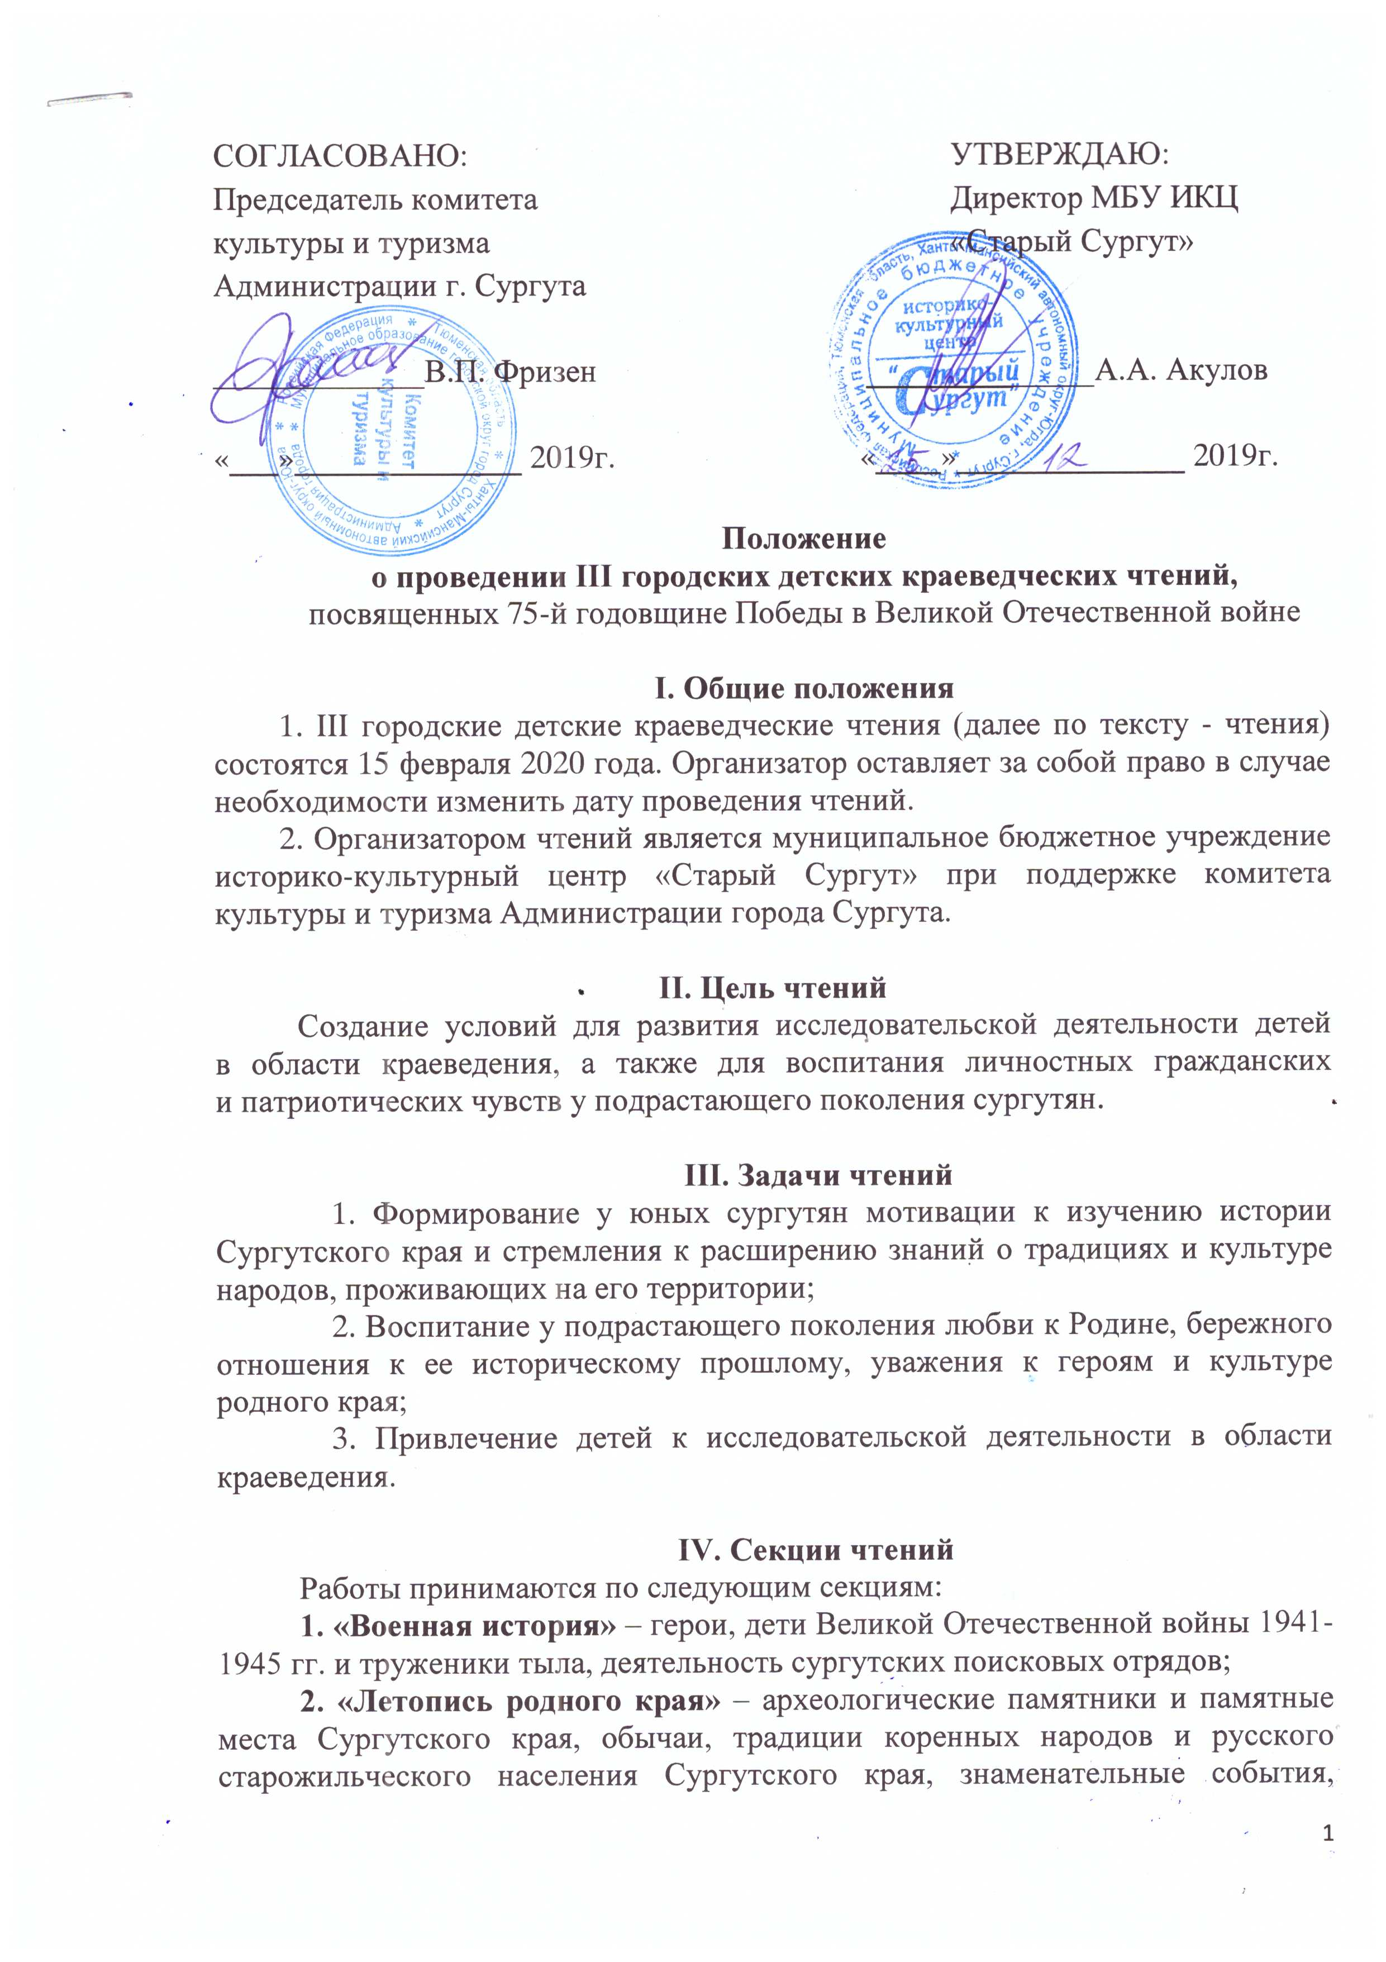
памятники на улицах и площадях Сургута, история предприятий и организаций города, деятельность сургутских школьных музеев и краеведческих объединений;
3. «Люди земли сургутской» – земляки, внесшие значительный вклад в развитие Сургутского края, округа и страны.
4. «История моей семьи. Родословие» – происхождение своей фамилии, история рода, собственных родословных и семейных реликвий.
5. «Краеведческий туризм» – экскурсионные и туристические маршруты по городу Сургуту, Сургутскому району и Югре (тексты и маршруты).
6. «Природное наследие Сургутского края» – климат, географическое положение, геологическое строение территории и ландшафты, растительный и животный мир, водоемы, особо охраняемые территории (заповедники и заказники), экологические проблемы края.

V. Условия участия и порядок проведения
1. Чтения проводится для учащихся образовательных учреждений, расположенных на территории города Сургута; активистов школьных музеев, представителей творческих коллективов, клубов и других детских объединений краеведческой и музееведческой направленности города.
2. Участие в чтениях можно принять как индивидуально, так и в составе объединения (не более трех человек в объединении);
3. Чтения проводиться по трем возрастным категориям:
­ младшая возрастная группа – 7-10 лет;
­ средняя возрастная группа – 11-13 лет;
­ старшая возрастная группа – 14-18 лет.
4. Тексты статей и мультимедийные презентации (при наличии) остаются у организаторов.
-Заявки на участие в чтениях принимаются на бланках установленной формы (Приложение 1) по 05.02.2020 года.
-Тексты статей в печатном и электронном виде, мультимедийные презентации на электронном носителе необходимо предоставить до 05.02. 2020 года по адресу: г. Сургут, ул. Энергетиков, 2. МБУ историко-культурный центр «Старый Сургут», Дом краеведа с 9.00 до 17.00 чч. Тел. 24-78-39 (доб.124), 89324251271 – 89227671408 – Наталья Александровна Анцифирова 89324251271 – Наталья Александровна Морозова;.
- Консультации по структуре и оформлению статей проводятся с 10.01. по 05.02. 2020 года с 9.00 до 17.00 по понедельникам и пятницам. По адресу: г. Сургут, ул. Энергетиков, 2. МБУ историко-культурный центр «Старый Сургут», Дом краеведа с 9.00 до 17.00 чч. Тел. 24-78-39 (доб.124), 89227671408 – Наталья Александровна Анцифирова, 89324251271 – Наталья Александровна Морозова.

5. Порядок работы чтений:
- Чтения включают в себя выступления и их обсуждения по очередности секций в течение одного дня согласно программы.

VI. Требования к статьям
1. Работы, ранее принимавшие участие в других научно-практических конференциях и чтениях, не принимаются;
2. Статьи должны иметь определенную структуру, принятую для работ подобного вида (Приложение 3);
3. Статья должна быть снабжена списком используемой литературы и источников и содержать в тексте ссылки на этот список;
4. Язык и стиль статьи должны отвечать требованиям русского языка и не искажать смысла изложенной информации;
5. Статья может иметь Приложение (или несколько Приложений), в которые выносятся иллюстрации, таблицы, схемы, технологические карты. В тексте статьи должно содержаться их описание с оформленными сноскам на Приложения.
6. В день выступления результаты исследования представляются в устной (тезисной) форме, желательна мультимедийная презентация (Power Point). Технику для мультимедийной презентации обеспечивает организующая сторона;
7. Продолжительность выступления каждого участника не должна превышать 10 минут. В течение этого времени участники демонстрируют умение кратко и четко изложить суть работы. В обсуждении выступления участвуют члены жюри и все желающие.
8. В тезисах должны быть представлены основные положения, характеризующие организацию, проведение и результаты исследовательской деятельности;
9. Выступление должно быть логичным, четким, доступным для понимания аудиторией.

VII. Жюри конкурса
1. Форма проведения городских краеведческих чтений предусматривает работу жюри, в состав которого входят специалисты в области истории и краеведения (Приложение 5);
2. Жюри оценивает выступления участников по 10-балльной системе и определяет в каждой секции лучшие работы по следующим критериям:
– соответствие содержания работы заявленной теме;
– логичность и грамотность изложения материала;
– умение пользоваться научно-справочным аппаратом;
– использование наглядных средств в выступлении (если есть);
– оппонирование (грамотные ответы на вопросы, ведение дискуссии).
3. Решение жюри оформляется протоколом, который подписывает председатель жюри и секретарь.
4. Жюри имеет право:
­ не определять лучшие работы в секции;
­ определять несколько лучших работ в секции;
­ присуждать специальные призы и дипломы.
5. В спорных ситуациях решающее слово остается за председателем жюри.
VIII. Награждение
1. Лучшими докладами в секциях чтений считаются доклады, набравшие наибольшее количество баллов.
2. В случае, если несколько участников набрали равное количество баллов, лучшие из них определяются путем открытого голосования жюри. Председатель жюри имеет право дополнительного голоса.
3. Участникам чтений вручается диплом/свидетельство участника, педагоги и руководители получают благодарственные письма;
4. Все вопросы, не отраженные в данном положении, решаются организаторами, исходя из сложившейся ситуации.

IX. Подведение итогов
1.Работы, признанные лучшими, могут быть рекомендованы для публикации в средствах массовой информации и специализированных изданиях, а также на сайте МБУ ИКЦ «Старый Сургут».

X. Финансирование
1.Финансирование осуществляется согласно утвержденной смете за счет средств бюджета учреждения, внебюджетных поступлений и других источников финансирования, не запрещенных действующим законодательством Российской Федерации.

Приложение 1

к Положению о проведении

III городских детских

краеведческих чтений

Заявка

на участие в III городских детских краеведческих чтениях

1. ФИО участника__________________________________________________

2. Дата рождения___________________________________________________

3. Место учебы (работы)_____________________________________________

4. Секция__________________________________________________________

5.Название работы__________________________________________________

6. Дополнительная информация об участнике (участие в выставках, конкурсах, творческие достижения)

7. ФИО руководителя________________________________________________

8 Контактный телефон, e-mail руководителя (обязательно):_______________
__________________________________________________________________
__________________________________________________________________

Руководитель ________________ ________________________
подпись ФИО

Дата заполнения

«_____»________________2020 г.

Приложение 2
к Положению о проведении
III детских городских
краеведческих чтений

Разрешение на обработку персональных данных и использование фотографий участника III городских детских краеведческих
Я, __________________________________________________________________
__________________________________________________________________

Согласен(на) на обработку персональных данных моего сына/дочери (опекаемого) в порядке, установленном статьей 9 Федерального закона от 27.07.2006 № 152-ФЗ «О персональных данных» (ФИО, дата рождения, место учебы, контактный телефон, e-mail), а также разрешаю на безвозмездной основе публиковать фотографии и видеоролики моего сына/дочери (опекаемого)

ФИО: __________________________________________________________________
__________________________________________________________________
на которых он (она) изображен (а) полностью или фрагментарно, в цвете или нет. А также предоставляю полное право использовать фотографии и видеоролики с изображением моего ребенка (опекаемого) на полиграфии, на официальном сайте МБУ ИКЦ «Старый Сургут» и БУ ХМАО – Югры «Центр народных художественных промыслов и ремесел», в группах в социальных сетях, не противоречащих действующему законодательству. Я подтверждаю, что не буду оспаривать авторские и имущественные права на эти фотографии (видео).

Настоящим я удостоверяю, что являюсь родителем ребенка и имею полное право заключить настоящее соглашение. Я подтверждаю, что полностью ознакомлен (а) с вышеупомянутым разрешением.

___________________ /___________________
Подпись ФИО

«____»______________2020 г.

Приложение 3
к Положению о проведении
III городских детских
краеведческих чтений

Требования к содержанию и оформлению доклада для участия в городских детских краеведческих чтениях

Требования к содержанию и оформлению доклада соответствуют традиционным стандартам описания результатов научных исследований.
Для участия в чтениях участники должны представить исследовательскую работу в виде статьи, которая должна лежать в основе устного сообщения на самих чтениях – тезисов.
Работа, представленная на чтения, должна носить характер исследования, центром которого является актуальная проблема, имеющая практическую значимость.
Структура статьи:
  - введение;
  - основная часть;
  - заключение;
  - список использованной литературы и источников (библиографический список);
  - приложения.
Статья должна сопровождаться титульным листом:
- с названием статьи и секции;
- сведениями об образовательном учреждении (название, номер);
- сведениями об авторе (фамилия, имя, класс);
- сведениями о руководителе или консультанте (фамилия, имя, отчество, должность, место работы).
Введение должно включать в себя характеристики выбранной проблематики и отражать актуальность темы; определение цели и задач, поставленных перед исполнителем работы; краткий обзор используемой литературы и источников, степень изученности данного вопроса; характеристику методов решения проблемы, если они выделены специально; практическую или теоретическую значимость проведенной работы и новизну (если она есть).
Основная часть работы должна содержать информацию, собранную и обработанную исследователем, а именно:
- описание и анализ основных рассматриваемых фактов,
- сравнение известных автору ранее существующих и предлагаемых методов решения, обоснование выбранного варианта решения (эффективность, точность, простота, наглядность, практическая значимость и т. д.).
В заключении в лаконичном виде формулируются выводы и результаты, полученные автором, а также логика их получения; направления дальнейших исследований; предложения по возможному практическому использованию результатов исследования.
В список используемых источников и литературы заносятся публикации, издания и источники, использованные автором, в том числе ресурсы Интернет, оформленные в соответствии с ГОСТом.
Информация о каждом издании должна быть оформлена в строгой последовательности:
- фамилия, инициалы автора;
- название издания;
- выходные данные издательства;
- год издания;
- № выпуска (если издание периодическое);
- общее количество страниц.
Все издания должны быть пронумерованы и расположены в алфавитном порядке.

Текст статьи печатается на стандартных страницах белой бумаги формата А4. Шрифт — Times New Roman, размер — 14 пт, межстрочный интервал — 1. Поля: слева — 25 мм, справа — 15 мм, снизу и сверху — 20 мм. Текст статьи — не более 10 страниц (не считая титульного листа).
Статья может содержать Приложения с иллюстративным материалом (рисунки, схемы, карты, таблицы, фотографии и т. п.), которые должны быть связаны с основным содержанием.
Приложения могут занимать до 5 дополнительных страниц; они должны быть пронумерованы и озаглавлены. В тексте реферата автор должен на них ссылаться.
Тексты (статьи и Приложения) скрепляются вместе с титульным листом (рекомендуются скоросшиватели и пластиковые файлы).

Приложение 4

к Положению о проведении
III городских детских
краеведческих чтений

Основные понятия и определения

- статья – письменное изложение организации, проведения и результатов исследования по выбранной теме;
- мультимедийная презентация – представление полученных результатов, оформленное в слайдах в специальной электронной программе (например, Power Point);
- краеведение – это всестороннее изучение определенной части страны, города или деревни, других поселений местными жителями, для которых эта территория считается родным краем;
- историко-культурное наследие – это материальные и духовные ценности, созданные в прошлом и имеющие значение для сохранения и развития самобытности народа, его вклада в мировую цивилизацию;
- традиции – элементы социального или культурного наследия, передающиеся от поколения к поколению и сохраняющиеся в социальных группах в течение длительного времени. В качестве традиции выступают определенные общественные установления, нормы и правила поведения, отношение к конкретным моральным и нравственным ценностям, обычаи, обряды;
- родословие (генеалогия) – систематическое собрание сведений о происхождении, преемстве и родстве семей и родов; в более широком смысле – наука о родственных связях;
- семейная реликвия – это какой-то материальный предмет, передающийся по наследству между кровными родственниками и представляющий особую ценность для членов данной семьи.

